

ISÄNNÖINTIOHJE

VUOKRAUS JA VUOKRAVALVONTA

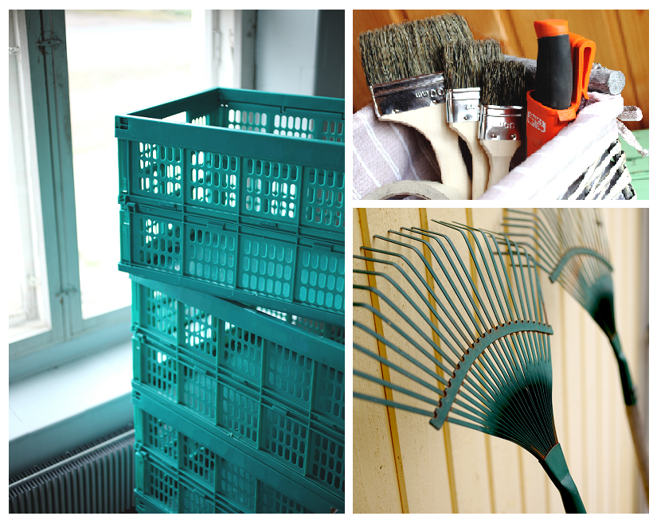

24. tammikuuta 2017

kas vuokra-asunnot

Asuntojen vuokraus ja asumisaika

* Yhteistyö vuokrauksen ja vuokravalvonnan kanssa

ASUKASVALINNASTA VUOKRASOPIMUKSEEN

Vuokraukseen liittyen isännöinnin tehtäviä ovat:

* Asuntoesittelyistä vastaaminen
* Vakuuden tarkistaminen avainten luovutuksen yhteydessä
* Vuokrasopimuksen allekirjoittaminen ja irtisanomisilmoitusten vastaanottaminen silloin kun asiakas ei tee niitä sähköisesti
* Asukasdemokratian toteuttaminen yhdessä KAS vuokra-asuntojen edustajien kanssa
* Asumishäiriöihin puuttuminen
* Asukasetujen myöntämiseen liittyvät toimenpiteet (http://www.kas.fi/asukas/asukasedut/)
* Asunnon tarkastaminen tarvittaessa asumisaikana ja muuttotarkastus asumisen päättyessä
* Remonttien, remonttiaikataulujen ja huoneistojen vuokrausvalmiuden osalta ajantasainen tiedottaminen KAS asuntojen vuokrausneuvottelijoille

KAS asuntojen vuokrausneuvottelijat käsittelevät hakemukset, tekevät asuntotarjoukset ja luovat vuokrasopimukset tampuuriin.

Asuntoesittelyt

Isännöitsijä vastaa asuntoesittelyn järjestämisestä.

*Huom!* Mikäli kiinteistöhuoltoyhtiö hoitaa esittelyt, isännöinti vastaa joka tapauksessa näyttöjen laadusta.

* Hakija käy tarjouksen voimassaoloaikana katsomassa asuntoa.
* Vuokrausneuvottelija laittaa isännöintiin/huoltoon tiedon asuntotarjouksesta sähköpostitse.
* Tarvittaessa (vuokrausneuvottelijan pyynnöstä) asuntoesittely tapahtuu jo edellisen vuokralaisen irtisanomiskuukauden aikana.   
  Asunnon voi esitellä myös nykyinen vuokralainen.   
  Hakija sopii asuntoesittelyn ajankohdasta asunnon esittelijän kanssa.
* **Hakijalle esitellään huoneiston lisäksi myös kiinteistön yhteistilat, varastot ja jätekatokset.**
* Mikäli asuntoesittelyn aikana havaitaan, ettei hakija jostain syystä ole soveltuva KAS asuntojen vuokralaiseksi, tästä ilmoitetaan välittömästi vuokrausneuvottelijalle.
* Asuntoesittelyn yhteydessä ilmenneistä mahdollisista remontti-, korjaus-, tai siivoustarpeista hakija keskustelee isännöitsijän kanssa. Isännöitsijä sopii tässä vaiheessa tarvittavista remonteista KAS asuntojen kiinteistöpäällikön kanssa.
* Isännöitsijä ilmoittaa vuokrausneuvottelijalle uuden vuokralaisen ja kiinteistöpäällikön kanssa sovituista korjauksista sekä remonttiaikataulusta (milloin huoneisto on muuttovalmis), jotta vuokrausneuvottelija voi sopia vuokrasopimuksen aloituspäivän asiakkaan kanssa.

Vuokrasopimuksen allekirjoittaminen – pääsääntöisesti aina sähköisesti

* Vuokrausneuvottelija luo huoneistojen sopimukset tampuuriin (autopaikkasopimukset tekee isännöinti)

*Lisätieto-kentässä* on tarvittavat ohjeistukset isännöitsijälle.

* Mikäli sopimusta ei allekirjoiteta sähköisesti, lähettää vuokrausneuvottelija isännöitsijälle linkin sopimukseen sähköpostitse ja uusi vuokralainen sopii isännöitsijän kanssa sopimuksen allekirjoituspäivästä.
* Isännöitsijä vain tulostaa sopimuksen, maksukuitit ja sopimusliitteet, kun sopimus allekirjoitetaan manuaalisesti.
* Allekirjoittajan henkilöllisyys tarkastetaan.
* Isännöitsijä opastaa saunavuorojen, pesutupavuorojen ja autopaikkojen varausperiaatteet vuokralaiselle.
* Vuokralaista informoidaan siitä, että ajantasaiset asumiseen liittyvät ohjeet ja asukasedut löytyvät KAS vuokra-asuntojen nettisivuilta [www.kas.fi](http://www.kas.fi)
* Isännöitsijä kertaa vuokrasopimuksen sisällön, kertoo **kotivakuutusalennuksesta** (kts. kohta Asukasedut) ja antaa asukkaalle sopimuksen liiteaineiston:
  + Tulotarkastuslomake (palautetaan täytettynä isännöitsijälle, tallennetaan Tampuuriin sopimuksen liitteisiin huoneistokortille)
  + Vastuunjakotaulukko
  + Järjestysmääräykset
  + Suosituslomake
  + Isännöinnin ja huollon yhteystiedot

* Yritykset eivät voi allekirjoittaa sopimuksia sähköisesti:

Mikäli allekirjoittaja edustaa yritystä (sopimus yrityksen nimiin), tarkistetaan allekirjoittajan nimenkirjoitusoikeus, yrityksen edustamisoikeus (kaupparekisteriote) ja mahdollinen valtakirja. Mahdollinen verkkolaskutus-pyyntö toimitetaan vuokravalvontaan.   
  
Hakemusta ei tarvitse erikseen tulostaa allekirjoitettavaksi.

Allekirjoitetut sopimukset säilytetään isännöitsijätoimistossa.

Mikäli asiakas ei saavu allekirjoittamaan vuokrasopimusta, isännöitsijä ilmoittaa tästä heti vuokrausneuvottelijalle ja vuokravalvontaan.

Vakuusmaksun tarkastaminen

* avaimia ei luovuteta ennen vakuuden toimittamista

**Huoneiston avaimia ja hallintaa ei luovuteta uudelle asukkaalle ennen kuin suoritetusta vakuudesta on esitetty tosite isännöitsijälle**.

Mikäli vakuutta ei toimiteta viimeistään sopimuksen alkaessa, sopimus puretaan ilman irtisanomisaikaa. Sopimuksen purkautumisesta isännöitsijä ilmoittaa heti vuokrausneuvottelijalle.

Vakuus voi olla joko *rahavakuus, KELAn maksusitoumus* *tai Suomen Vakuusrahoitus Oy:n (www.vakuus.fi) tarjoama rahoitus.*

**Maksusitoumuksen tulee olla toistaiseksi voimassa oleva***.* Sitoumuksen tuleekattaa mahdolliset vuokravelat sekä korjauskulut sopimuksen päätyttyä (eli ei sisällä ehtoja). Isännöitsijä **tallentaa maksusitoumuksen tampuuriin sopimuksen liitteet-osioon**

Poikkeavista maksusitoumusehdoista vuokrausneuvottelija tiedottaa isännöitsijälle erikseen.

Avainten luovutus vain kuittausta vastaan

* Avaimia ei luovuteta ennen vakuuden toimittamista.
* Avaimet luovutetaan aina kuittausta vastaan ja kuittaajan henkilöllisyys tarkastetaan.
* Avaimet luovutetaan vuokrasopimuksen alkamispäivänä. Mikäli sopimuksen alkamispäivä on viikonloppuna tai se on juhlapyhä, avaimet luovutetaan seuraavana arkipäivänä.

ASUMISAIKA

Häiriöilmoitukset, huomautukset ja varoitukset tampuuriin

Isännöitsijä vastaanottaa asukkaiden tekemät häiriöilmoitukset ja tekee tarvittavat huomautukset ja varoitukset häiriöitä aiheuttavalle taholle.

Asukkaita pyydetään tekemään häiriöilmoitukset isännöitsijälle aina kirjallisina, mieluiten *häiriölomakkeella*. Lomake löytyy nettisivuilta <http://www.kas.fi/asukas/ohjeitaasumiseen/jarjestyssaannot/>.

Isännöitsijä **kirjaa** kaikki häiriöilmoitukset, annetut huomautukset ja varoitukset tampuuriin *yhteydenottoihin* ja **lisää** huomautukset/varoitukset liitteenä *sopimuksen taakse.*

Häiriöihin liittyvän **haasteen** laittaa vireille isännöitsijä. Haasteen vireillepano kirjataan tampuuriin *yhteydenottoihin* ja annetaan tiedoksi *vuokravalvontaan*.

Asukasedut: myöntämisperusteet ja kirjaaminen tampuuriin

KAS asuntojen ajantasaiset asukasedut löytyvät nettisivuilta osoitteessa [www.kas.fi/asukas/asukasedut](http://www.kas.fi/asukas/asukasedut).

Näistä eduista kolmivuotis-, viisivuotis- ja remonttisettietu haetaan isännöitsijältä. Isännöitsijä tekee niihin liittyvät tarvittavat toimenpiteet ja tarkastukset huoneiston nykyisen kunnon suhteen.

Isännöitsijä kirjaa toteutuneet asukasedut tampuuriin asiakkaan tietoihin (*yhteydenottoihin)*.

Mikäli asukasetu evätään asukkaalta, kirjataan tämä tiedoksi *yhteydenottoihin.*

**Vuokrahyvitys kotivakuutuksesta:** uudella asukkaalla on mahdollisuus saada kertaluonteinen 100 euron vuokrahyvitys, kun hän on toimittanut kopion voimassa olevasta kotivakuutussopimuksesta vuokravalvontaan. Kotivakuutuksen tulee olla voimassa vuokrasopimuksen alkamishetkellä. Edun saamiseksi kopio on toimitettava ensimmäisen kokonaisen kalenterikuukauden aikana sopimuksen alkamisesta.

**Kolmivuotisetu: 70 euron lahjakortti** kodinkoneen hankintaavarten isännöitsijän osoittamaan kodinkoneliikkeeseen. Kun kolmen vuoden asumisaika (*asukas ollut KAS asuntojen asukas 3 vuotta yhtäjaksoisesti, ei asuntokohtainen etu*) täyttyy, asukas ilmoittaa isännöitsijälle kirjallisesti yhteystietonsa: nimi, osoite, puhelinnumero ja vuokrasopimuksen alkamispäivä. Lahjakortti postitetaan asukkaalle noin kuukauden sisällä / lahjakortti tulee suoraan liikkeestä asukkaalle isännöitsijän sen tilattua.

**Viisivuotisetu**: **500 euron perusremontti.** Asukas voi hakea tätä etuutta asuttuaan yhtäjaksoisesti yli viisi vuotta KAS vuokra-asunnossa. Remontin laajuudesta ja yksityiskohdista sovitaan isännöitsijän ja asukkaan kesken asuntokatselmuksen jälkeen. Etu sisältää työn ja tarvikkeet.

**Remonttisetti** on mahdollisuus saada omatoimiseen asunnon sisäseinien maalaukseen. Tämä etu myönnetään tapauskohtaisesti. Remonttisetti voidaan myöntää asunnon kunnon mukaan siihen muuttaessa tai palkinnoksi pitkäaikaisesta esimerkillisestä asumisesta.

Asukasetujen kirjaus- ja menettelyohjeet

Asukasetuihin liittyvät laskut pyydetään toimittajalta kullekin yhtiölle erikseen ja laskuihin laitetaan viitetiedoksi projektinumero.

Jos laskulta puuttuu projektinumero, isännöitsijä lisää projektinumeron tiliöintiriville laskun tarkastuksen yhteydessä**. Tämä on tärkeää kulujen seurannan kannalta.**

Asukasetuihin liittyvät kulut eivät voi olla asunto-osakeyhtiön kuluja, vaan kuuluvat omistajalle eli vuokranantajalle.

**Remonttisetti**

**Tili 610403** Palkitsemisjärjestelmän mukaiset korjaukset

Kiinteistön kustannuspaikka

**Projektinumero 105**

**3-vuotisetu**

**Tili 610403** Palkitsemisjärjestelmän mukaiset korjaukset

Kiinteistön kustannuspaikka

**Projektinumero 110**

**5-vuotisetu**

**Tili 610403** Palkitsemisjärjestelmän mukaiset korjaukset

Kiinteistön kustannuspaikka

**Projektinumero 115**

Autopaikkojen ja -tallien vuokraus ja jonotuslistat

**Isännöitsijä tekee autopaikoista ja -talleista erillisen sopimuksen asukkaan kanssa. Sopimus ei pääty automaattisesti vuokrasopimuksen päätyttyä, vaan se pitää irtisanoa erikseen.**

**Autopaikat** vuokrataan ensisijaisesti **talon omille vuokralaisille**.

Pääsääntöisesti kiinteistöissä on olemassa yksi paikka/asunto.

Kun lämpötolpallisia paikkoja on rajoitettu määrä, isännöitsijä pitää niihin jonotuslistaa.

* Mikäli autopaikkoja on vuokraamatta, niitä vuokrataan talon omien vuokralaisten kakkosautoille.
* Jos autopaikkoja ei ole vapaana autopaikkaa tarvitsevan vuokralaisen muuttaessa taloon, vapautetaan uudelle vuokralaiselle paikka sellaiselta vuokralaiselta, jolla on kaksi autopaikkaa.

**Autotalleissa** noudatetaan lakia liikehuoneistojen vuokraamisesta ja isännöitsijä ylläpitää niihin jonotuslistaa.

**Autotallit vuokrataan *vain* talon omille asukkaille**. Niitä ei vuokrata yritystoimintaan (vrt. ARA-säännökset).

Vapautuvasta autotallipaikasta ilmoitetaan talon ilmoitustaululla, mikäli jonossa ei ole ketään. Jos autotalliin tulee näin useampi vuokralaisehdokas, arvotaan tallin uusi vuokralainen.

Autotallit vuokrataan yhden (1) kuukauden irtisanomisajalla ja ne on tarkoitettu ajoneuvon säilyttämistä varten, ei varastoiksi tai työtiloiksi. Tämä on tarvittaessa myös irtisanomisperuste.

Kaikista **muutoksista ilmoitetaan vuokravalvontaan** maksujen perinnän vuoksi.

Sähkömittareiden ja vesimittareiden tasauslaskutus

Huoneistokohtaisten **sähkömittareiden** tasauslaskutus tehdään kerran vuodessa.

Huoneistokohtaisten **vesimittareiden** tasauslaskutus tehdään pääsääntöisesti kerran vuodessa, joillakin paikkakunnilla useammin. Laskutuskuukaudet löytyvät Tampuurin Uutiset –osiosta.

Isännöitsijä vastaa vuokralaisten mahdollisiin tiedusteluihin mittarilukemien tarkistamisesta.

**Tasauksen eteneminen**:

* Huolto tai vuokralainen lukee mittarit
* KAS:n kiinteistöpäällikkö lähettää isännöitsijälle excel-taulukon, johon lukemat ja lukupäiväys siirretään
* Isännöitsijä lähettää ohjeiden mukaan täytetyn taulukon KAS:n kiinteistöpäällikölle
* Kiinteistöpäällikkö siirtää taulukon tiedot Tampuuri-tukeen
* Vuokravalvonta laskuttaa vuokralaisilta kulutuksen

Huom! Muutokset henkilölukumäärissä isännöitsijä ilmoittaa vuokravalvontaan.

VUOKRASOPIMUKSEN IRTISANOMINEN JA POISMUUTTO

### 

Irtisanomiset tehdään ensisijaisesti sähköisesti

Sähköinen irtisanomislinkki löytyy nettisivuilta <http://www.kas.fi/asukas/poismuuttaessa/>

Kaikkia ohjataan tekemään irtisanominen sähköisesti. Tämä ei koske yritysten vuokrasopimuksia.

Mikäli vuokralainen ei voi irtisanoa huoneistoa sähköisesti, toimittaa vuokralainen huoneiston irtisanomisilmoituksen isännöitsijälle. Irtisanomisilmoitus on tulostettavissa nettisivuilta [www.kas.fi/asukas/poismuuttaessa/](http://www.kas.fi/asukas/poismuuttaessa/).   
Isännöitsijä tarkistaa, että irtisanomisilmoitus on kaikilta osin asianmukaisesti täytetty. Mikäli asunto vapautuu ennen sopimuksen päättymispäivää, isännöitsijä kirjaa tämän tiedon irtisanomisilmoitukseen.

Isännöitsijä kuittaa ja päivää vastaanottamansa irtisanomislomakkeen.

Irtisanomisaika on yksi kalenterikuukausi.

*Autotalli-/autopaikka* tulee irtisanoa erikseen.

* Isännöitsijä toimittaa kopion irtisanomisesta heti vuokrausneuvottelijalle, joka päättää sopimuksen tampuuriin. Alkuperäiset irtisanomisilmoitukset säilytetään isännöitsijätoimistossa.

**Isännöitsijä ohjeistaa vuokralaista poismuutosta:**

* + Muuttopäivä on vuokrasopimuksen päättymispäivä.
  + Avaimet tulee palauttaa kuittausta vastaan sopimuksen päättymispäivänä, kuitenkin viimeistään sopimuksen päättymistä seuraavana arkipäivänä klo 12 mennessä.
  + Vuokralaiselle annetaan **loppusiivousohjeet**.
  + Isännöitsijä varmistaa lähtevän vuokralaisen saunavuorojen myös päättyvän.

**Huom!** Mikäli asukas ei ole lähtenyt sopimuksen päätyttyä huoneistosta, eikä/tai palauttanut avaimia, isännöitsijä ilmoittaa tästä vuokrausneuvottelijalle.

Avainhallinta: sisään- ja ulosmuutto

Avaimia ei luovuteta uudelle asukkaalle ennen vakuuden toimittamista. Avaimet luovutetaan sopimuksen alkamispäivänä, mikäli vakuuden toimittamisesta on tosite mukana.  
Mikäli sopimuksen alkamispäivä on viikonloppuna tai se on juhlapyhä, avaimet annetaan seuraavana arkipäivänä.

Avainten luovutuksista otetaan kuittaus avainhallintakansioon.

Isännöitsijä/huoltoyhtiö tarkistaa palautettujen avainten lukumäärän ja aitouden, sekä vertaa luovutuskuittaukseen. Mikäli kaikkia luovutettuja avaimia ei palauteta, lukot uudelleensarjoitetaan vuokrasuhteen päättyessä poismuuttavan asukkaan laskuun. Kustannukset uudelleen sarjoituksesta pidätetään vakuudesta / asukaslaskuna.

Huoneistotarkastus muuton yhteydessä

* Huoneiston vapauduttua isännöitsijä tekee huoneistotarkastuksen **3 arkipäivän sisällä**.
* Vuokrausneuvottelijan pyynnöstä 1. huoneistotarkastus voidaan tehdä jo irtisanomiskuukauden aikana.
* Huoneistotarkastusosio tampuurissa täytetään heti tarkastuksen jälkeen.
* Tarkastuksen yhteydessä huoneistosta otetaan kuvat ja ne tallennetaan tampuuriin *(ohje sivut 18-19*).
* Isännöitsijä ilmoittaa vuokrausneuvottelijalle jos asunto menee remonttiin tai on muuten vuokrauksen ulkopuolella.

Isännöitsijä ilmoittaa vuokrausneuvottelijalle myös ajankohdan, milloin huoneisto on jälleen vuokrattavissa.

* Jos poismuuttanut vuokralainen ei ole siivonnut ja tyhjentänyt huoneistoa, huoneisto siivotaan ja kulut vähennetään vakuudesta. Myös huoneistoon jätetyt tavarat poistetaan ja kustannukset peritään poismuuttaneelta asukkaalta.

Isännöitsijä antaa vuokravalvontaan tiedot vakuudesta tehtävistä vähennyksistä (*katso ohje-liite s.20-21*) täyttämällä tampuurin Vakuustiedot heti tarkastuksen jälkeen.

* **Vakuustiedot voi kuitata valmiiksi jo ennen korjausten valmistumista**, mikäli korjaustyötä ei pidätetä vuokralaiselta. Vuokravalvonta ottaa käsittelyyn valmiiksi kuitatut asuntotarkastukset, laskuttaa mahdolliset lisälaskut ja palauttaa rahavakuuden irtisanomislomakkeessa ilmoitetulle tilille**. Vuokrarästi, loppuvesilasku ja siivous- ym. kulut vähennetään vakuudesta**.
* Kun **kaikki muuttoon liittyvät toimenpiteet on tehty**, eli pidätettävät summat ovat selvillä (laskut, kuvat ja vesimittarilukemat liitetty Tampuuriin), ja korjaukset todettu valmiiksi, voidaan kuitata **”Muutto valmiiksi”.**
* Jos asunto on asianmukaisessa kunnossa ja maksuvelvollisuudet hoidettu, **rahavakuus palautetaan heti isännöitsijän kuittauksen jälkeen**, kuitenkin 2 - 4 viikon kuluessa vuokrasopimuksen päättymisestä.

ERITYISTILANTEITA

Valtakirjan käyttäminen

Valtakirjalla voidaan valtuuttaa toinen henkilö esimerkiksi allekirjoittamaan vuokrasopimus, irtisanomaan vuokrasopimus tai noutamaan huoneiston avaimet. Valtakirjan tulee olla aina kirjallinen ja yksilöity.

Valtakirjassa tulee olla voimassaoloaika (toistaiseksi voimassa vai tiettyyn päivämäärään asti voimassaoleva). Valtakirjan pitää olla päivätty ja valtuuttajan allekirjoittama.

Valtakirjasta tulee ilmetä:

* Valtuuttajan nimi ja henkilötunnus
* Valtuutetun nimi ja henkilötunnus
* Valtuutetun tehtävä

Pariskunta vuokralaisena, yhteisvastuullisuus

Yhteisvastuullisuus

Yhteisvastuusäännöksen (AHVL 11 §) mukaisesti aviopuolisot ja henkilöt, jotka elävät avioliiton-omaisissa olosuhteissa (avoliitto tai rekisteröity parisuhde), vastaavat yhteisvastuullisesti vuokrasopimuksesta johtuvista velvoitteista, jos he asuvat joko molempien yhdessä vuokraamassa, tai toisen puolison vuokraamassa huoneistossa.

Yhteisvastuun syntymisen kannalta ei ole merkitystä, onko yhdessä asuminen alkanut jo vuokrasuhteen alkaessa vai vasta myöhemmin vuokrasuhteen aikana.

Vaikka vuokrasopimus tehtäisiin vain toisen puolison nimiin, **yhteisvastuu koskee myös puolisoa, joka ei ole sopimusosapuolena**. Selkeintä sekä vuokranantajan että vuokralaisen kannalta on laittaa molemmat puolisot sopimusosapuoliksi.

Vuokranantaja voi kohdistaa esimerkiksi vuokravelkomuksen kumpaan tahansa huoneistossa asuvista puolisoista.

Puolisoiden yhteisvastuu on voimassa sen ajan, kun he pitävät yhdessä huoneistoa hallinnassaan.

* Jos puolisoista se, joka ei ole vuokrasuhteen osapuoli, muuttaa pois, päättyy *hänen vastuunsa* poismuuton yhteydessä.
* Jos sopimuksen allekirjoittajaosapuoli muuttaa pois, tulee hänen irtisanoa vuokrasopimus omalta osaltaan.

**Huoneistoon jääneelle puolisolle tehdään tällöin oma vuokrasopimus***.* AHVL ei tätä vaadi, mutta koska ei-sopimusosapuoli vastaa joka tapauksessa sopimusosapuolen poismuuton jälkeen kaikista vuokrasopimusvelvoitteista, on sekä asukkaan että vuokranantajan edun mukaista tehdä huoneistoon jääneelle oma vuokrasopimus.

Huoneiston irtisanominen: puoliso ei voi yksin irtisanoa koko sopimusta

Vuokralainen joka asuu huoneistossa yhdessä puolisonsa kanssa, ei voi irtisanoa koko huoneiston vuokrasopimusta ilman puolisonsa lupaa.

Tämä koskee sekä avio- että avopuolisoita.

Mikäli vain toinen puolisoista haluaa muuttaa pois ja toinen jää huoneistoon asumaan, on tästä sovittava sekä vuokranantajan että poismuuttavan puolison kanssa.

Eron tullessa

Tuomioistuin (käräjäoikeus) voi määrätä enemmän asunnon tarpeessa olevan puolison jatkamaan vuokrasuhdetta yksin ja vapauttaa toisen puolison vuokrasuhteesta eron tullessa.

Vuokraoikeuden siirtäminen puolisolle

Vuokralaisella on oikeus siirtää vuokraoikeus huoneistossa jo asuvalle puolisolleen (AHVL 45 §). Tämä koskee sekä avo- että aviopuolisoita. Vuokralaisen on ilmoitettava vuokraoikeuden siirrosta kirjallisesti vuokranantajalle.

Vuokranantajan lupaa ei siirtoon tarvita, mutta perustellusta syystä vuokranantaja voi vastustaa vuokraoikeuden siirtoa. Vastustaessaan siirtoa vuokranantajan tulee saattaa vastustamisensa peruste tuomioistuimen tutkittavaksi (1) kuukauden kuluessa vuokralaisen ilmoituksesta.

***Huom!*** Jos asunnon vuokrannut puoliso vain muuttaa pois eikä ilmoita vuokranantajalle vuokraoikeuden siirtämisestä puolisolleen, on poismuuttanut edelleen vastuussa sopimuksen velvoitteista.

Lain vastaisesti toteutettu vuokraoikeuden siirto voi olla myös vuokrasopimuksen purkuperuste. Tämä tulee toteuttaa kohtuullisessa ajassa siitä kun peruste on tullut vuokranantajan tietoon.

Vuokranantajan irtisanoessa pariskunnan vuokrasopimuksen

Kun vuokranantaja irtisanoo puolisoiden yhdessä vuokraaman asunnon vuokrasopimuksen:

* **Avopuolisoille**vuokrasuhdetta koskeva irtisanomisilmoitus, haaste, tai muu AHVL:n mukainen ilmoitus tulee toimittaa molemmille vuokralaisosapuolina oleville avopuolisoille.
* **Aviopuolisoiden** kohdalla haaste tai irtisanomisilmoitus voidaan antaa tiedoksi jommallekummalle puolisoista (AHVL 13 §). Tämä koskee myös tilannetta, jossa vain toinen aviopuolisoista on vuokrannut puolisoiden yhteisenä kotina käytettävän asunnon.

Vuokralaisen kuolema

* Saatuaan tiedon vuokralaisen kuolemasta *isännöitsijä kirjaa tiedon tampuuriin ja ilmoittaa asiasta vuokravalvontaan.*
* **Vuokrasopimus ei pääty automaattisesti vuokralaisen kuoltua**, vaan vuokrasuhde on voimassa entisin ehdoin.
* Kuolinpesä on vastuussa vuokraehtojen täyttämisestä. Kuolinpesä voi jatkaa vuokrasopimusta tai irtisanoa sen (koskee kuolintapauksessa myös määräaikaista vuokrasopimusta).
* **Kanssavuokralaisella on oikeus jatkaa vuokrasuhdetta** kuolinpesän asemasta, mikäli vuokranantajalla ei ole syytä vastustaa tätä.   
  Sama oikeus sopimuksen jatkamiseen on vuokralaiselta jääneellä asuinhuoneistossa asuvalla puolisolla, perheeseen kuuluvalla lapsella ja vuokralaisen tai hänen puolisonsa vanhemmalla.  
  Mikäli vuokrasuhdetta halutaan jatkaa, on tästä ilmoitettava vuokranantajalle kirjallisesti 3 kk kuluessa vuokralaisen kuolemasta.Kun ilmoitus on tehty, kuolinpesän vastuu vuokraehtojen täyttämisestä päättyy ja vastuu siirtyy jatkamisilmoituksen tehneelle.

Vuokrasopimuksen irtisanominen vuokralaisen kuoltua

Mikäli edesmennyt vuokralainen on vuokrannut asunnon yhdessä puolisonsa tai avopuolisonsa kanssa, **kuuluu irtisanomisoikeus kuolinpesälle ja eloon jääneelle vuokralaiselle yhteisesti.** Kummallakin on myös oikeus irtisanoa sopimus *omalta osaltaan*.

Jos kuolinpesä ei halua jatkaa vuokrasopimusta, tai/eikä vuokralaisen kanssa asunnon vuokrannut henkilö jatkaa asunnossa asumista, kannattaa kuolinpesän irtisanoa vuokrasopimus mahdollisimman nopeasti päästääkseen eroon vuokrasopimuksen velvoitteista.

* **Kuolinpesän tekemä irtisanominen tulee tehdä kirjallisesti.**

**Irtisanomiseen tarvitaan kaikkien kuolinpesän osakkaiden allekirjoitus tai valtakirjat niiltä osakkailta, jotka eivät allekirjoita irtisanomisilmoitusta.**

**Irtisanomisilmoitukseen tulee myös liittää kuolleen vuokralaisen viimeisen kotipaikan virkatodistus, sukuselvitys tai perukirja*.***

* Edunvalvojan tehtävä päättyy päämiehen kuolemaan, eikä **vainajan edunvalvojalla ei ole oikeutta irtisanoa** vuokrasopimusta.
* Kuolinpesän irtisanottua vuokrasopimuksen (koko sopimuksen tai vain kuolinpesän osalta) päättyy kuolinpesän vastuu vuokraehtojen normaalin irtisanomisajan (kalenterikuukausi) puitteissa.
* Kun huoneiston hallinta on luovutettu, sopimus voidaan päättää.

Väistöasunto, sopimuksen tekeminen

Esimerkiksi vesivahingon sattuessa (vika putkissa, vesieristeessä tms. talotekniikassa) vuokralaiselle voidaan antaa sijaisasunto oman asunnon remontoinnin ajaksi.

Mikäli vuokralainen on itse aiheuttanut vahingon omaa huolimattomuuttaan (esim. suihkuun nukahtaja), sijaisasuntoa ei järjestetä.

* **Isännöitsijä tekee väistöasuntoon vuokrasopimuksen, 0-vuokralla ja vuokralainen maksaa koko remontin ajan vuokraa normaalisti omasta asunnostaan.** *(Ohjeliite 4 s.28)*
* Väistöasunnon vuokrasopimuksesta ei peritä vakuutta, eikä vuokralaisen tarvitse tehdä väistöasuntoon omaa sähkösopimusta.
* Isännöitsijä lukee vesimittarien lukemat molemmista asunnoista vuokralaisen siirtyessä väistöasuntoon ja väistöasumisen päättyessä.
* Väistöasunnon ***sopimuksen taakse tampuuriin kirjataan syy miksi sopimuksella ei ole vuokranmaksutavoitteita.***
* **Isännöitsijä kirjaa sopimukselle (tulostukseen), että kyseessä väistöasuntosopimus.**
* Sopimukseen kirjataan myös muut poikkeavat ehdot.
* Väistöasuntosopimus voi olla joko määräaikainen tai toistaiseksi voimassaoleva.
* **Vuokrausneuvottelija päättää sopimuksen** kun vuokralainen palaa omaan asuntoonsa (isännöitsijä ilmoittaa tästä vuokraukseen). Sopimuksen päättämiseen ei tarvita vuokralaiselta irtisanomisilmoitusta.
* Vuokralainen voi muuttaa väistöasuntoon kokoaikaisesti oman asuntonsa remontoimisen ajaksi tai käyttää asunnosta pelkästään esim. kylpyhuonetta.

* Jos väistöasunto on huomattavasti pienempi tai huonommassa kunnossa kuin vuokralaisen oma asunto, voivat isännöitsijä, vuokralainen ja kiinteistöpäällikkö katsoa remontin valmistumisen jälkeen *onko* *vuokralainen oikeutettu saamaan remontin aikaisesta vuokranmaksusta hyvitystä.*

Mikäli väistöasunto vastaa oman asunnon kokoa ja kuntoa, ei vuokralainen ole oikeutettu hyvityksiin.

Määräaikainen vuokrasopimus

* Vuokrausneuvottelija selvittää haluaako vuokralainen jatkaa sopimusta.
* Määräaikaisen sopimuksen jatkamista varten isännöitsijä tekee huoneistotarkastuksen.
* Isännöitsijä tarkastaa sopimuksen päätyttyä, onko avaimet palautettu ja vuokralainen lähtenyt huoneistosta. Jos isännöitsijä toteaa, että asunnossa yhä asutaan, tiedotetaan tämä heti vuokrausneuvottelijalle.

Vuokrausneuvottelija muuttaa päättymispäivää isännöitsijän ilmoituksen mukaisesti (kuun viimeiseen päivään). Vuokrausneuvottelija ilmoittaa asiasta vuokravalvontaan ja on asukkaaseen yhteydessä.

* Sopimuksettomassa tilassa olevien kanssa isännöitsijä toimii aktiivisesti jotta asukas lähtee asunnosta. Isännöitsijä laittaa tarvittaessa myös häädön vireille.

Hyvä tietää – näin vuokravalvonta perii

* **Maksukehotukset** lähetetään pääsääntöisesti 17. päivä, 16. päivän tilanteesta kun rästiä on vähintään 10 euroa. Vuokran eräpäivästä on tällöin yleensä kulunut noin kaksi viikkoa. Maksukehotuksen perintäkulu on 5 euroa. Maksukehotuksen teksti on muotoiltu siten, että vuokravalvonnan ei tarvitse lähettää erikseen haasteuhkaisia maksuvaatimuksia vaan mahdolliset seuraamukset kerrotaan kaikissa maksukehotuksissa.
* **Haastehakemukset** vuokranmaksun laiminlyönnistä tehdään vuokravalvonnassa, KAS ei käytä tähän perintätoimistoa. Tuomion jälkeen lähetetään häätö- ja perintätoimeksiannot ulosottoon. Tämän jälkeen ulosotto lähettää vuokravalvontaan häätöilmoituksen, jossa on kerrottu ulosoton määräämä muuttopäivä sekä mahdollisesti myös häädön toimituspäivä.

Isännöitsijän rooli perinnässä

Huoneistotarkastus ulosoton määräämän muuttopäivän jälkeen

* Vuokravalvonta välittää ulosoton häätöilmoituksen isännöitsijälle. **Isännöitsijä käy tarkastamassa asunnon muuttopäivää seuraavana päivänä**. Todettuaan tilanteen isännöitsijän ilmoittaa ulosottoon ja vuokravalvontaan, että
* häätöä ei tarvita (jos asunto on tyhjä ja asukas muuttanut) TAI
* häätö/hävityslupa tarvitaan ja pyytää ulosottoa määräämään toimituspäivän (ellei sitä ole jo määrätty).

Ilmoitus vuokravalvontaan häädön toimituksen jälkeen

* Kun **häätö on toimitettu**, isännöitsijä ilmoittaa asiasta vuokravalvontaan, ja vuokravalvonta ilmoittaa tämän tiedon saatuaan sopimuksen päättymispäivän vuokrausneuvottelijalle.

Korjaus- ja siivouslaskut perinnässä

* Kaikesta, mitä laskutetaan ja mahdollisesti peritään asiakkaalta, tulee olla **selkeä lasku erittelyineen sekä kuvatodisteet.** Isännöitsijä tallentaa nämä Tampuuriin.

Ilmoitukset vuokravalvonnalle lähetetään sähköpostitse: **vuokravalvonta@kas.fi**

ASUKASDEMOKRATIAN TOTEUTTAMINEN KAS asunnoilla

Asukasdemokratian toteuttaminen perustuu lakiin yhteishallinnosta vuokrataloissa (649/90). Lakia sovelletaan kaikissa käyttö- ja luovutusrajoitusten alaisissa aravavuokrataloissa ja 1.1.2002 jälkeen rahoitetuissa ja rakennetuissa korkotukivuokrataloissa.

Asukasdemokratian tarkoituksena on tarjota asukkaille mahdollisuus vaikuttaa asumista koskeviin asioihin.

Asukashallinnon rakenne:

**Asukaskokous** on yhteishallintolain määräämä.

Vuokrataloyhtiössä on pidettävä vuosittain vähintään yksi kokous. Kokouksen kutsuu koolle joko isännöitsijä (omistajan edustajana), tai asukastoimikunta.

* Jokaisella kiinteistöllä on joko oma tai alueellisesti yhteinen asukaskokous.

Asukaskokous päättää asukastoimikunnan jäsenten lukumäärän, valintatavan ja toimikauden pituuden.

* Kokouksessa valitaan asukastoimikunnan jäsenet tai kiinteistön/alueen yhteyshenkilö. Isännöitsijä antaa valitut henkilöt tiedoksi KAS vuokra-asunnoille.

Äänioikeutettuja ja vaalikelpoisia kokouksessa ovat kaikki 18 vuotta täyttäneet asukkaat.

* Tilaisuudessa noudatetaan normaalia kokouskäytäntöä: kokouskutsu, läsnäolijoiden toteaminen, pöytäkirjan ja sen liitteiden kokoaminen.

***Syksyisin isännöitsijä kutsuu asukaskokouksen koolle talousarvion esittelyä varten. KAS ohjeistaa isännöitsijää kokouksesta. Kokouksessa esitellään seuraavan vuoden talousarvio, tulevat vuokrat ja käyttökorvaukset.***

Alkuperäiset kokousasiakirjat säilytetään isännöintitoimistolla, kopiot pöytäkirjasta ja liitteistä toimitetaan KAS vuokra-asunnoille.

**Asukastoimikunta**

Toimikunnan tehtävät ja vaikutusmahdollisuudet:

* talousarviolausuntojen antaminen kerran vuodessa
* korjausehdotusten tekeminen omistajalle (isännöitsijälle)
* isännöinnin- ja huoltotehtävien toimivuuden arviointi
* talon järjestyssääntöjen luominen
* saunavuorojen jakoperiaatteista päättäminen
* talkoiden järjestäminen

**Asukashallituksen** toiminnan järjestää KAS.

Asukashallituksen toimikausi on 2 vuotta + 2 vuotta. Asukashallituksen puheenjohtaja on mukana Kunta-asunnot Oy:n hallituksessa.

**Tarvittaessa KAS ohjeistaa isännöitsijöitä asukasdemokratiaan liittyvissä asioissa, esim. äänestystilanteita koskien.**

Liite 1 :

Liitteiden (myös kuvien) lisääminen muutolle Tampuuriin

Muuton tiedoista löydät **Liitteet-välilehden**.

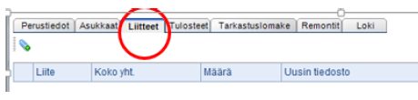

Liitteitä lisätään -painikkeella, joka avaa uuden ikkunan liitteen lisäämistä varten.

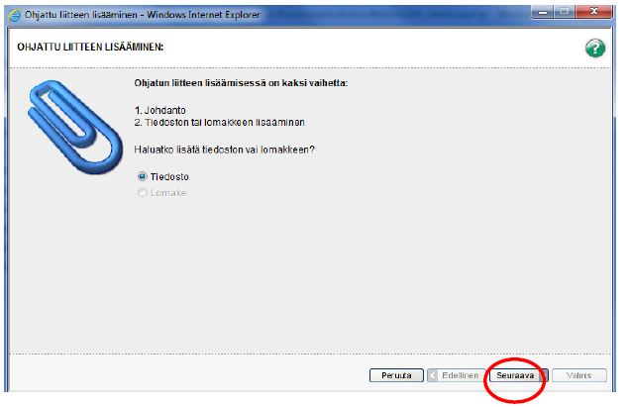

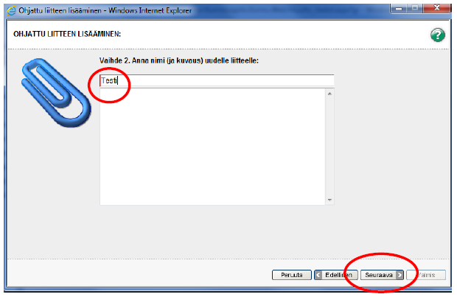

Nimettyäsi tiedoston sille tulee hakea sisältö Selaa-toiminnolla. Muista painaa tämän jälkeen **Lisää**, jolloin liite lisätään Tampuuriin. Voit lisätä useita liitteitä kerralla. Klikkaa lopuksi Valmis-painiketta.

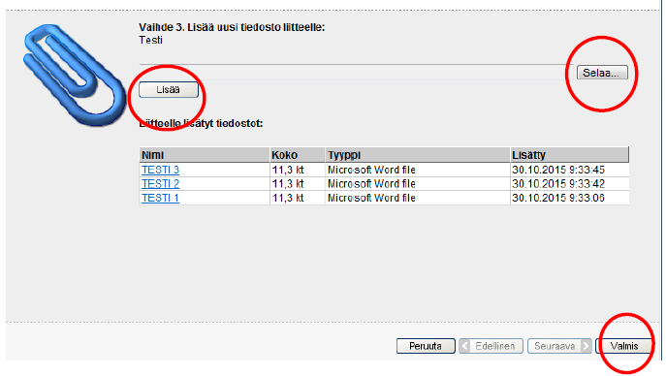

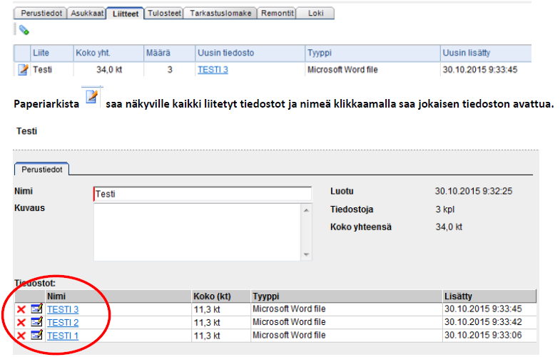



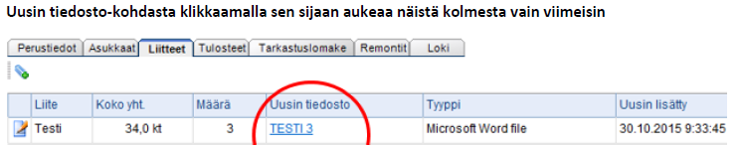

Liite 2: Vakuuden palautuksen kuittaaminen Tampuurissa

Jotta vakuuskäsittelijä voi palauttaa asukkaan vakuuden, isännöitsijän on otettava kantaa vakuuksiin Tampuurissa.

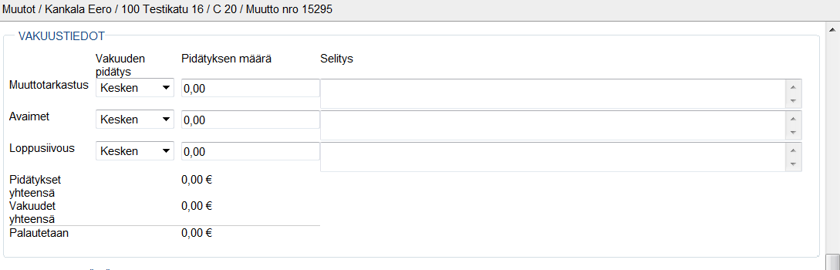

Alkutilanteessa kaikki kolme pidätyslajia ovat tilanteessa ”kesken”. **Niin kauan kuin yksikin yllä olevista pidätyslajeista on kesken, ei vuokrareskontra voi käsitellä asiakkaan vakuuspalautusta**. Näin ollen tulee vakuuksiin ottaa kantaa mahdollisimman pian.

Pidätyksen/laskutuksen tulee perustua todellisiin kuluihin. Lasku on **aina** liitettävä Tampuuriin. Jos laskusta ei selkeästi selviä mitä on tehty, on siitä laadittava erillinen selvitys liitteeksi.

Asunnot valokuvataan muuttotarkastuksen yhteydessä ja erityisen huolellisesti jos on aiheellista pidättää osa tai kokonaan muuttokorjauksia vakuudesta *(katso ohje liitteiden lisääminen s.18-19)*

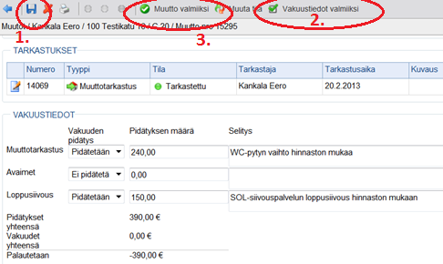

Kun vakuustietojen pidätykset on asetettu (tai ”Ei pidätetä”) kohdalleen,

* painetaan ”Tallenna” (1.),
* sen jälkeen painetaan ”Vakuustiedot valmiiksi” (2.).

Kun **kaikki muuttoon liittyvät toimenpiteet on tehty,** eli pidätettävät summat ovat selvät (laskut ja vesimittarilukemat liitetty Tampuuriin), voidaan kuitata ”Muutto valmiiksi” (3).

HUOM esimerkiksi tässä tapauksessa vaikka vakuudet kuitattiin valmiiksi, ei muuttoa voi kuitata valmiiksi, koska muutosta on tehty vikailmoitus. **Kun korjaukset on todettu valmiiksi, voidaan muutto kuitata valmiiksi.**

Tämän jälkeen muutto ja asuntotarkastus löytyvät huoneiston ”Historia” – tiedoista.

Vuokravalvonnassa vakuuskäsittelijä ottaa käsittelyyn valmiiksi kuitatut asuntotarkastukset, laskuttaa mahdolliset lisälaskut ja palauttaa vakuuden irtisanomislomakkeessa ilmoitetulle tilille. Vuokrarästi, loppuvesilasku ja siivous- ym. kulut vähennetään vakuudesta.

Jos asunto on asianmukaisessa kunnossa ja maksuvelvollisuudet hoidettu, vuokravakuus palautetaan 2 - 4 viikon kuluessa vuokrasopimuksen päättymisestä.

Liite 3: Muuttotarkastuksen luominen Tampuuriin

Kirjautuminen

**Kirjaudu Tampuuriin vain omalla käyttäjätunnuksellasi.**

Selainosoite on www4.tampuuri.fi.

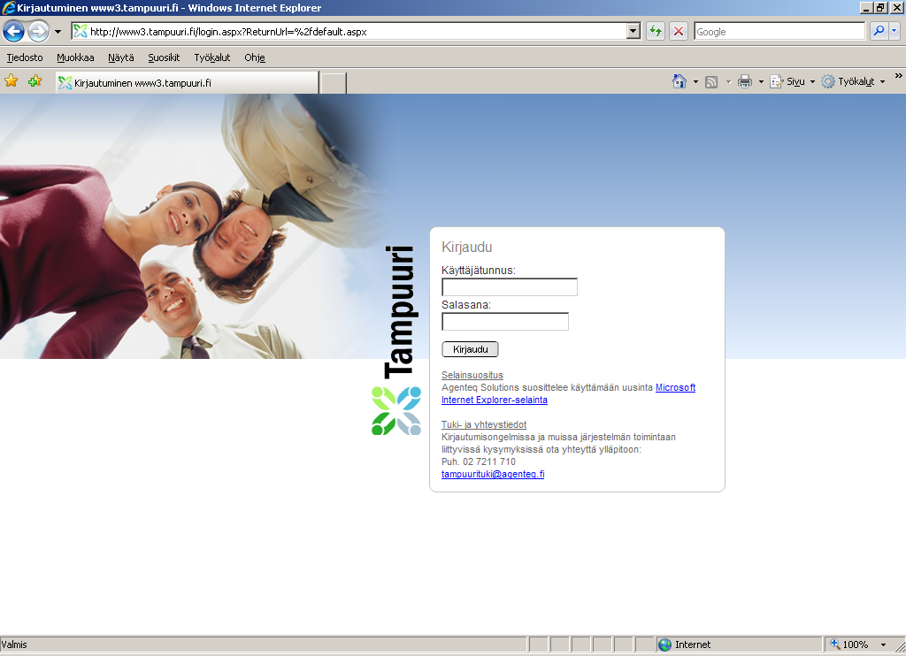

Tarkastusten haku

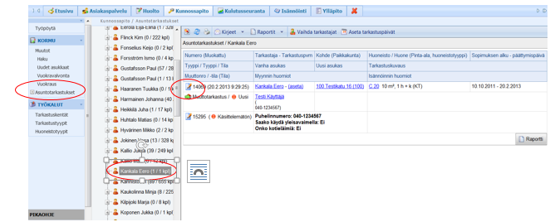

Klikkaa Tampuurin Kunnossapito – sovellus auki sivun yläreunasta.

Mene ”Asuntotarkastukset” – osioon ja hae huoneistotarkastus oman nimesi kohdalta (klikkaamalla omaa nimeäsi).

Klikkaa tarkastuksen numeron 14069 vasemmalla puolella olevaa muokkaus-kuvaketta, niin pääset tarkastuslomakkeeseen. Tarkastuksen alapuolelta on mahdollista avata muutto, oman numeronsa 15295 kohdalta.

Tarkastuksen syöttäminen

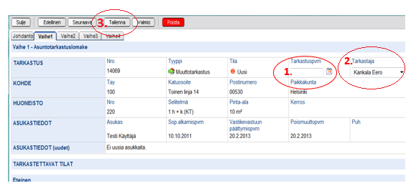

1. Syötä tarkastukselle tarkastuspäivämäärä (tämä on olennainen tieto, joka on oltava kuin myös mahdollisessa mobiilikäytössä. Vain ne tarkastukset, joilla on tarkastuspäivämäärä siirtyvät esim. tablettiin).
2. Tarvittaessa voit vaihtaa myös toisen tarkastajan esim. lomasi ajaksi. Jos tarkastaja ei näy alasvetovalikossa, Tampuurin pääkäyttäjä saa sen lisättyä.
3. Tallenna.

Tarkastuksen dokumentointi

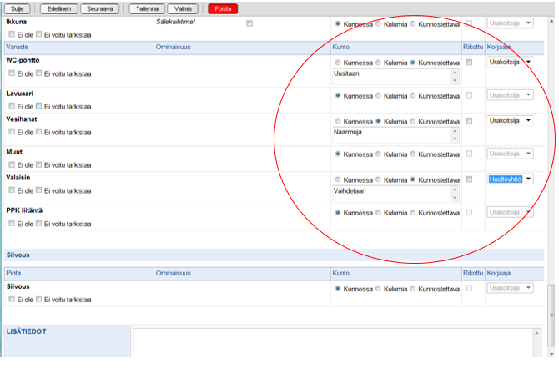

**Vaihe 1:** Tee huoneistotarkastus ja täytä tarkastuslomakkeen kohdat ja lisää asunnosta **aina valokuvat** liitteenä olevan ohjeen mukaan (*s.18-19 liite 1*). HUOM! Tämä on erityisen tärkeää vakuuspidätyksen ja jälkilaskutuksen vuoksi!  
Varmista että huonetilat vastaavat tarkastuslomakkeella olevia tietoja.

Skrollaamalla alas oikeassa reunassa olevaa alasvetovalikkoa, pääset sivun alareunaan, jossa on vapaa kenttä lisätietoja varten. Kirjaa tähän kenttään lisätietoja huoneistosta. Nämä kirjaamasi tiedot näkyvät esimerkiksi vuokrausneuvottelijalla.

Siirry seuraavaan vaiheeseen yläreunan Seuraava-painikkeesta.

Korjattavien / kunnostettavien asioiden kirjaus

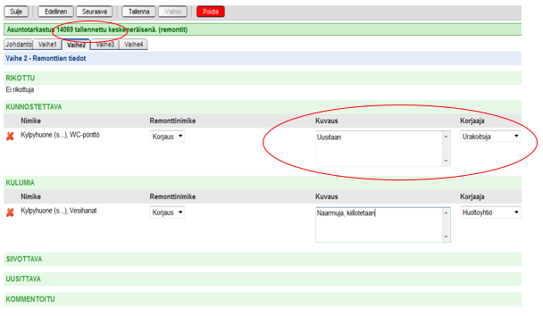

**Vaihe 2:** Tässä Tampuurin näkymässä on yhteenveto tarkastuslomakkeessa (ohjeen edellinen sivu) määritetyistä korjauksista ja huoneistossa olevista kulumista ja muusta huomioitavasta.

Tarvittaessa voit siirtyä tarkentamaan edellisen sivun tietoja Edellinen-painikkeella.

Kuvaus-kohtaan voit kirjoittaa lisätietoja tai tarkemman työselityksen tehtävästä korjauksesta. Kirjoittamasi lisätiedot tulevat tästä kohdasta mm. urakoitsijalle menevään tilaukseen. Tähän kohtaan kirjataan myös, mikäli uudelle asukkaalle on annettu omatoimiremonttipaketti.

Kuvaus –kohdan oikealla puolella olevassa alasvetovalikossa voit valita kuka minkäkin työn tekee (Urakoitsija, Asukas ja Huoltoliike)

Paina Seuraava-painiketta.

Urakoitsijan valinta

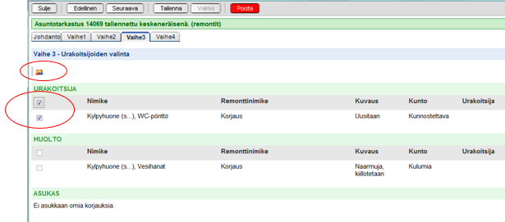

**Vaihe 3:** Klikkaa ylimmän punaisen ympyrän kohdalla olevaa pientä painiketta (Valitse urakoitsija). Painike on aktiivinen vain jos urakoitsijan kohdalla on rasti ruudussa (alempi punainen ympyrä).

Jos kohteelle on määritetty osapuoleksi esim. sopimusurakoitsija, voi sopimusurakoitsijan valita tekemään valitut remontit. Remontit valitaan laittamalla ruksit sarakkeisiin (alemman punaisen ympyrän kohdalta).

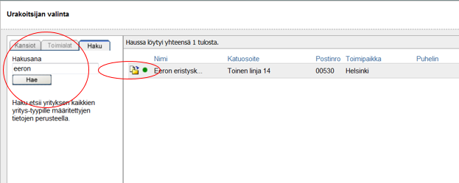

Hae haluamasi yritys tekemään valitut remontit. Klikkaa yrityksen edessä olevaa painiketta (vihreän liikennevalon edessä). Yritys täytyy olla määritettynä osapuoleksi tälle kohteelle.

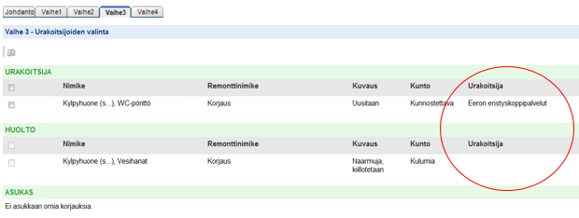

Toista kaksi edellistä kohtaa niin monesti, että saat kaikille valituille remonteille haluamasi yrityksen. Yrityksen nimi tulee näkyviin oikeaan reunaan (näkymä yllä).

Vikailmoituksen tai työtilauksen lähettäminen työnsuorittajalle

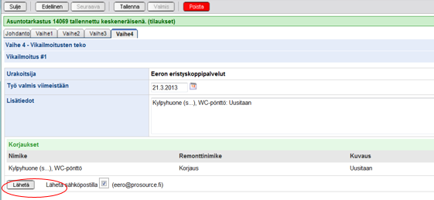

Kirjoita tai valitse kalenterista koska työ pitää olla valmiina. Voit kirjoittaa sarakkeeseen lisä- ja tarkentavia tietoja urakoitsijalle remontin sisällöstä.

Kun olet täyttänyt tiedot, niin paina Lähetä-painiketta. Jos lähetät sähköpostilla, muista laittaa rasti sähköpostiosoitteen eteen.

Näin syntyy vikailmoitus tai työtilaus urakoitsijalle (tai huollolle).

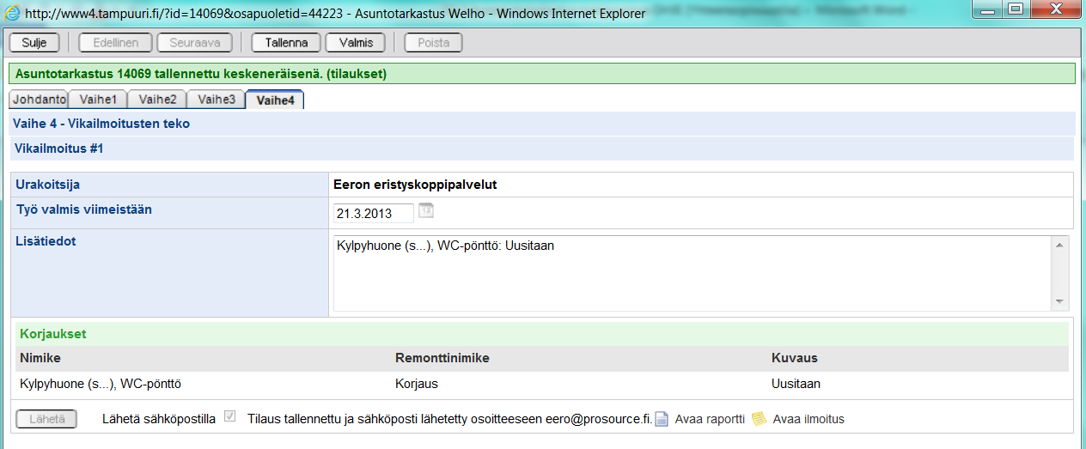

Lähettämisen jälkeen voit halutessasi avata raportin tilauksesta tai avata syntyneen työtilauksen tai vikailmoituksen

Paina lopuksi Valmis-painiketta.

HUOM! Urakoitsijoita voidaan lisätä tampuuriin **kiinteistöpäällikön luvalla**, kun kyseisen yrityksen taloudelliset taustat on ensin tarkastettu.

Tämän jälkeen voit tarkastella tarkastusta ja siihen liittyviä vikailmoituksia tai remontteja tämän avautuvan ruudun kautta. Kaikki huoneiston vikailmoitukset (myös historia) näkyvät huoneiston kohdekortilla (avautuu c20 klikkaamalla) välilehdellä ilmoitukset.

Vesimittarilukemien syöttö

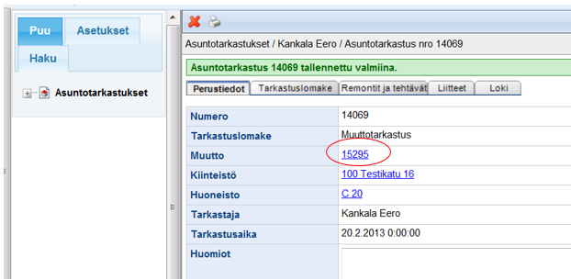

Jos asunnossa on vesimittarit avaa seuraavaksi muutto (yläpuolen kuvassa ympäröidystä linkistä).

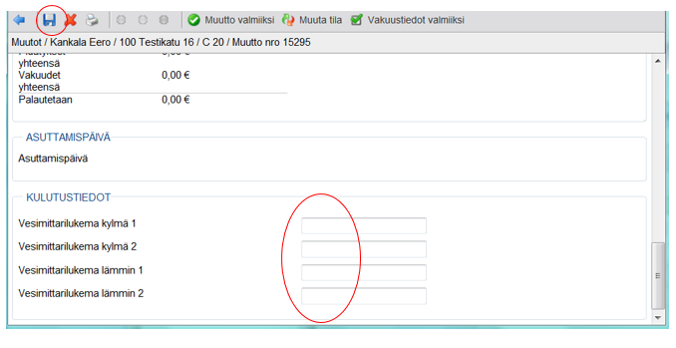

Syötä lomakkeen alalaidassa oleviin kenttiin mittarilukemat, lopuksi paina Tallenna. Jos on useampi mittari kuin kaksi kumpaakin, lisää ne ja kirjoita selite.

Liite 4: Väistöasunnon vuokrasopimuksen luominen Tampuurissa

Väistöasunnon sopimukselle ei tule vuokranmaksusta tavoitteita.

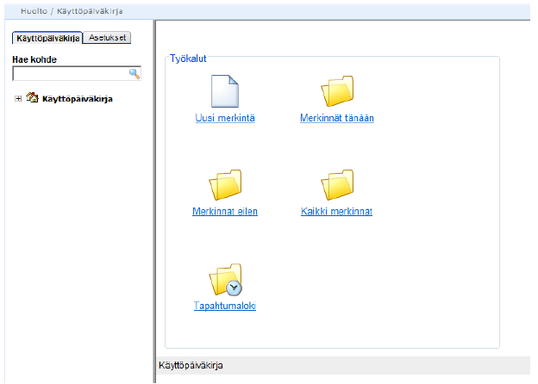Valitse Tampuurista Asiakaspalvelu-välilehdeltä Sopimukset. Klikkaa harmaan Hakuehdot-laatikon yläpuolelta –painiketta (*Luo uusi sopimus*).

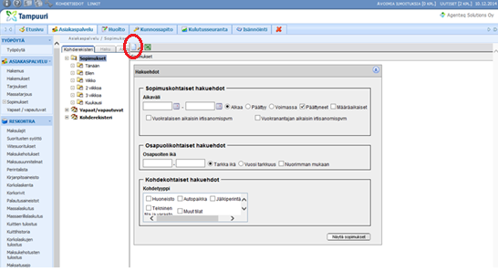

Ruudulle ilmestyy ikkuna, jossa on tyhjä sopimus.

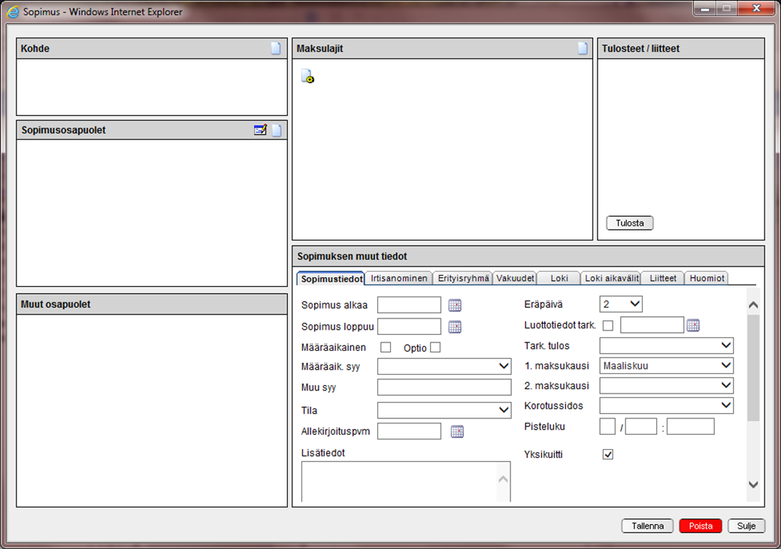

Hae sopimukselle vuokrauksen kohteena oleva asunto. Sopimuksen vasemmassa yläkulmassa lukee Kohde, klikkaa samassa palkissa olevaa –painiketta. Näkyviin tulee uusi Kohdevalinta-ikkuna.

Kirjoita Kp/nimi/osoite-kenttään esimerkiksi kohteen osoite ja klikkaa Hae.  Kohde-kenttään ilmestyy osoitteella oleva kohde. Klikkaa Näytä kohteet-painiketta ja alas ilmestyvät kohteen kaikki asunnot, sopimuksella olevat punaisella ja vapaat/vapautuvat mustalla.

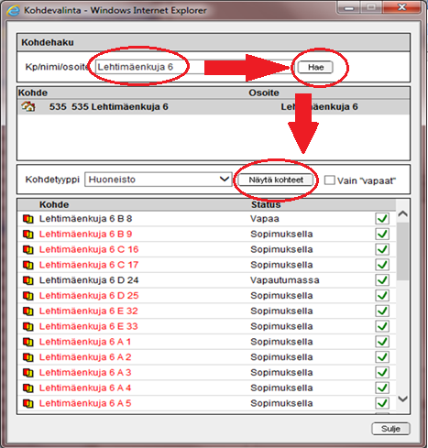

Valitse asunnoista sopimukselle tuleva ja klikkaa asunnon kohdalla olevaa vihreää ruksia, jotta asunnon tiedot siirtyvät sopimukselle.

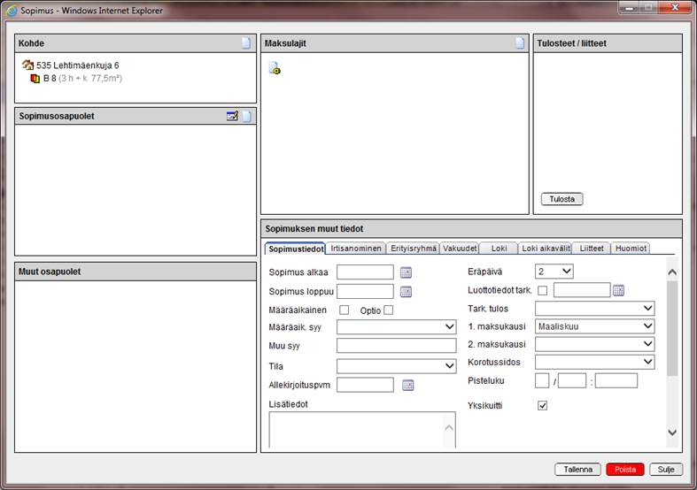

Seuraavaksi hae sopimukselle Sopimusosapuolet-kohtaan henkilöt jotka ovat vastuussa evakkoasunnosta.  Klikkaa Sopimusosapuolet-rivin -painiketta.  Näytölle avautuu uusi ikkuna Osapuolen valinta.

Syötä sopimukselle tulevan asukkaan henkilötunnus.  Klikkaamalla Hae, näkyviin tulee kyseisellä henkilötunnuksella järjestelmässä olevan henkilön tiedot.

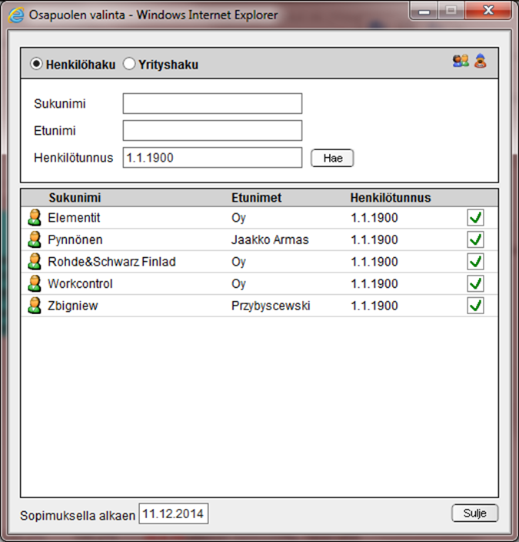

Jos samalla henkilötunnuksella on useampia, valitse henkilöistä oikea ja valitse hänet vihreää ruksia klikkaamalla. Lisää Sopimuksella alkaen-kohtaan sopimuksen alkamispäivämäärä ja paina Sulje- kuvaketta. Henkilön tiedot siirtyvät kohtaan Sopimusosapuolet.

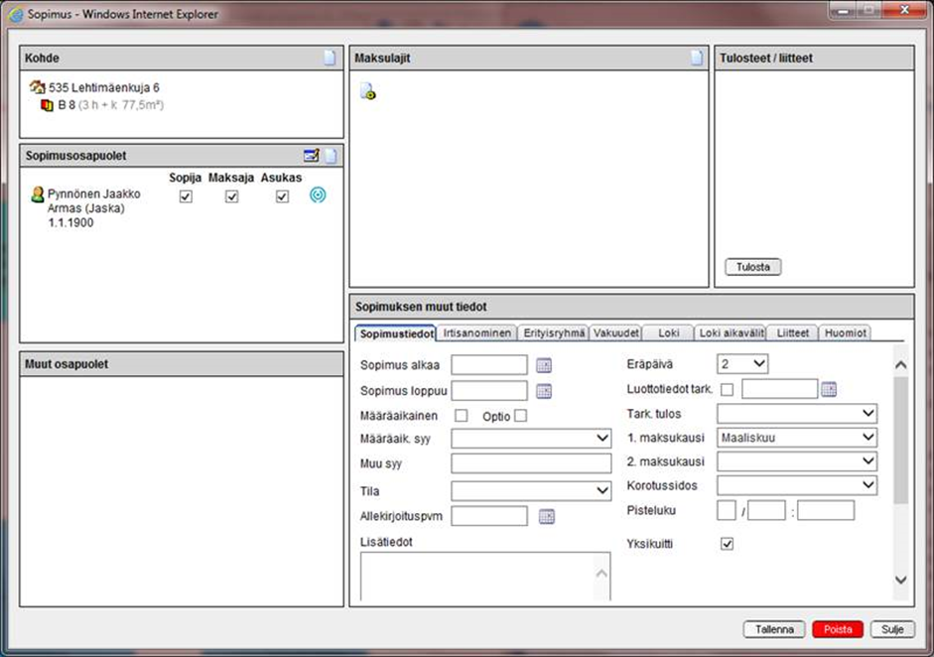

Laita sopimukselle alkamis- ja päättymispäivämäärä. Kirjaa Huomiot-välilehdelle sekä Lisätiedot-kenttään, että kyseessä on evakkosopimus, eikä vuokralainen maksa evakkoasuntoon vuokraa, vaan maksaa vuokran koko remontin ajalta omasta asunnostaan normaalisti. Lisää vielä vuokralaisen oman asunnon osoite.

Tallenna sopimus.

Liite 5: Liitteen lisääminen sopimukselle Tampuurissa

Sopimukselle liitettäviä asiakirjoja ovat esimerkiksi **maksusitoumukset, edelleen laskutettavat ja mahdolliset vuokrahyvitykset.**

Ensin skannataan asiakirja ja tallennetaan se tietokoneelle. Tiedoston nimellä ei ole väliä.

Mene Tampuurin sopimukselle ja avaa liitteet välilehti. Liitteitä saat lisättyä -painikkeesta.

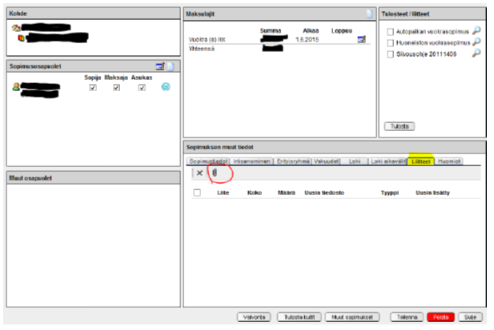

Liitteen lisäämiseksi avautuu uusi ikkuna. Anna liitteelle lyhyt ja selkeä nimi ja paina Seuraava.

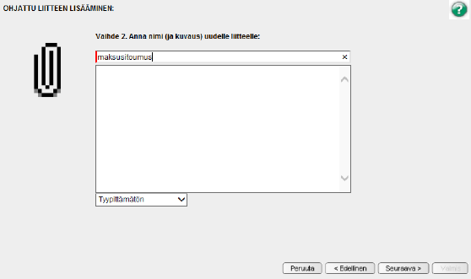

Seuraavaksi saat etsittyä liitteen tietokoneeltasi Selaa-painikkeesta. Muista painaa sen jälkeen Lisää-painiketta, jolloin liitteen tiedot ilmestyvät alle. Paina lopuksi valmis.

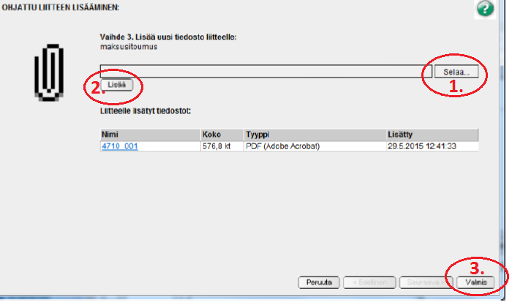

Liite näkyy nyt sopimuksen Liitteet-välilehdellä. Saat avattua sen sinistä linkkiä klikkaamalla.

